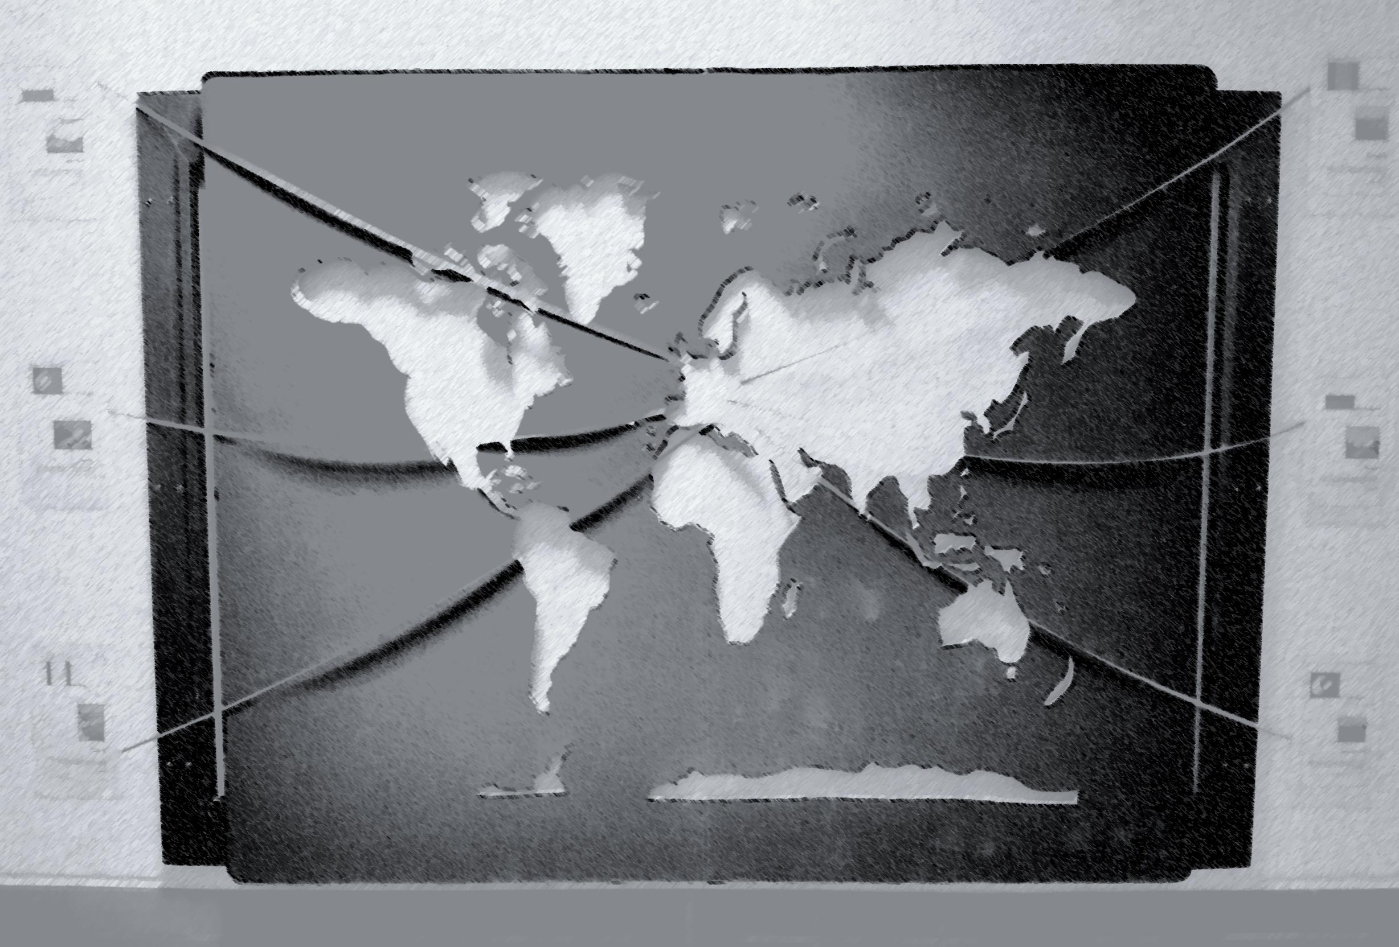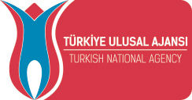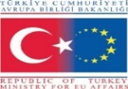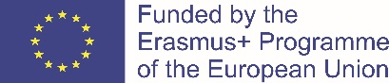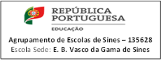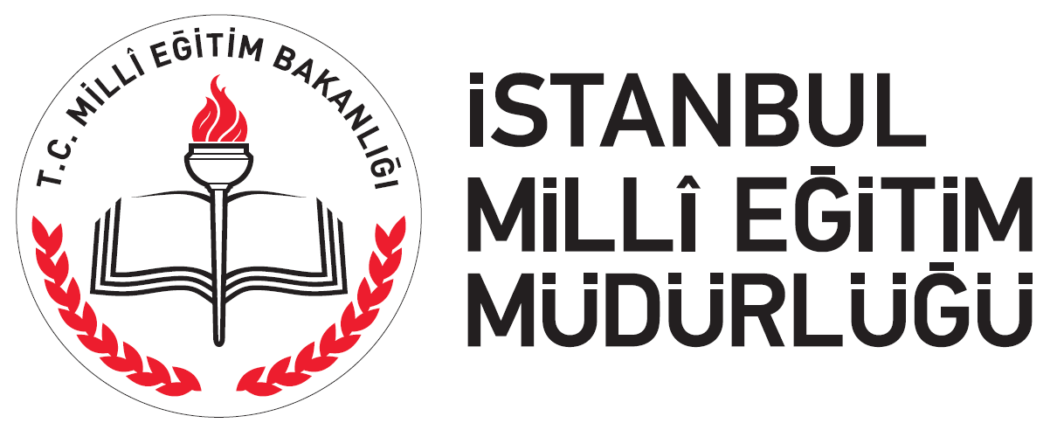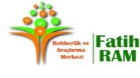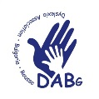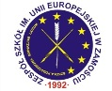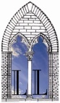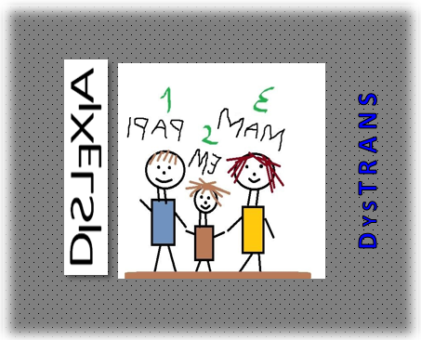

**DysTRANS**

**Supporting Dyslexic Individual in Transition from**

**Primary to Lower Secondary School**

*Apoiando o indivíduo disléxico na transição do 1º para o 2º Ciclo do Ensino Básico*

**“Intercâmbio de Saberes com a Europa”**

*VISITA DE ESTUDO - 9 a 11 maio 2018*

**WORKSHOP para a comunidade educativa - 10 de maio**

**AGRUPAMENTO de ESCOLAS de SINES**